**Petunjuk:**

**Isilah pertanyaan-pertanyaan di bawah ini dengan jawaban yang benar!**

1. Manusia merupakan makhluk hidup yang perlu akan bernafas. Setiap makhluk hidup memiliki cara bernafas yang berbeda-beda. Pada manusia bernafas menggunakan sistem pernapasan yang dimulai dari hidung sampai alveolus. Coba Anda gambarkan organ sistem pernapasan manusia beserta bagian-bagiannya!
2. Pada saat bernafas berlangsung dua mekanisme dalam tubuh yaitu menghirup udara (inspirasi) dan menghembuskan udara (ekspirasi), proses ini melibatkan pertukaran udara antara atmosfer dengan alveolus paru-paru. Berdasarkan cara kamu bernafas buatlah bagan mengenai mekanisme bernafas dengan inspirasi dan ekspirasi!
3. Ketika libur Ilham mengikuti kakaknya untuk mendaki gunung Gede Pangrango. Sebelum mendaki Ilham menghitung frekuensi pernafasannya terlebih dahulu selama 1 menit. Setelah sampainya di puncak gunung, Ilham menghitung kembali fekuensi pernapasannya. Hasil yang didapat disajikan pada grafik dibawah ini!

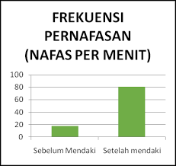

Sumber : Fernandes, Tirtayasa 2017

Berdasarkan grafik di atas cobalah kalian analisis mengapa frekuensi bernafas Ilham pada sebelum dan setelah mendaki mengalami perbedaan? Jelaskan!

1. Pagi hari sebelum berangkat ke sekolah Fauzi menghitung frekuensi pernapasannya. Siang hari saat cuaca yang sangat terik di sekolah, Fauzi menghitung kembali frekuensi pernapasannya. Hasil yang diperoleh dapat dilihat pada tabel di bawah!

|  |  |  |
| --- | --- | --- |
| Nama | FR pagi | FR siang |
| Fauzi | 32 | 56 |
|  | 34 | 55 |
|  | 31 | 58 |
| Rata-rata | 32,3 | 56,3 |

Berdasarkan tabel di atas cobalah kalian analisis mengapa frekuensi bernafas Fauzi pada saat pagi hari dan siang hari mengalami perbedaan? Jelaskan!

1. Perhatikan lah grafik jumlah kasus penyakit di wilayah DKI Jakarta dari tahun 2015-2018 berikut ini.

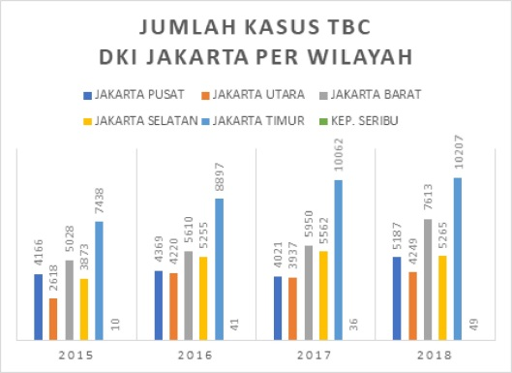

Sumber : statistik.jakarta.go.id

Kasus penyakit di wilayah DKI Jakarta khususnya Jakarta Barat dan Jakarta Timur setiap tahunnya memiliki peningkatan, penyakit ini ditandai dengan batuk berdarah, penurunan berat badan yang drastis, menggigil di malam hari, sakit di area paru-paru dan disebabkan oleh bakteri *Tuberkulosis.*

Berdasarkan hal tersebut berikanlah saran agar kasus tersebut tidak meningkat setiap tahunnya!

1. Sinta mengantar ayahnya ke rumah sakit untuk melihat hasil rontgen dada Ayahnya. Ayahnya di rontgen atas saran dokter untuk dapat mengetahui penyakitnya. Keluhan yang dialami oleh Ayahnya yaitu nyeri dada, sesak nafas, batuk berdarah dan suaranya serak. Setelah hasil rontgen keluar, dokter mengatakan bahwa Ayah Sinta mengalami kanker paru stadium awal. Dokter bertanya pada Ayah Sinta “apakah Bapak seorang perokok?” . Ayah Sinta menjawab “ iya dok, setiap hari saya dapat menghabiskan beberapa bungkus rokok”. Dokter “ sepertinya Bapak terkena kanker paru-paru salah satunya disebabkan oleh merokok pak, untuk itu mulai dari sekarang jangan merokok lagi ya pak!” Ayah Sinta “ Baik dok.”. Lalu dokter memperlihatkan bentuk paru-paru seorang perokok gambar yang diperlihatkan oleh dokter seperti dibawah ini.

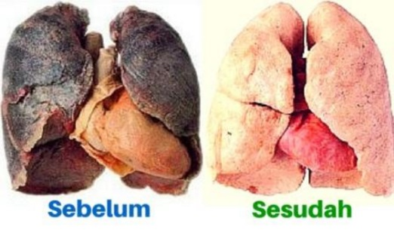

a

b

Sumber : https://tolonglahshare.blogspot.com

Menurutmu gambar yang mana yang menunjukkan paru-paru ayah sinta? kemudian berikanlah saran agar terhindar dari hal tersebut!

1. Polusi udara di Jakarta pada tahun 2019 menunjukkan tingkat pencemaran udara pada kategori tidak sehat. Hal ini berdasarkan AQI (*Air Quality Indeks)* untuk mengukur tingkat polusi udara di sebuah kota. Semakin tinggi nilai AQI maka semakin tinggi tingkat polusi udara. Jakarta sempat menduduki rangking 1 kota paling berpolusi di dunia pada 26 Juli 2019. Berdasarkan hal tersebut Dr Helmin bengungkapkan “ Gangguan kesehatan yang dapat terjadi yaitu pada saluran pernapasan bisa menyebabkan penyakit asma dan kanker paru-paru” ([https://news.detik.com](https://news.detik.com/berita/d-4650088/hal-yang-perlu-diketahui-mengenai-polusi-udara-ibu-kota))

Berdasarkan hal tersebut upaya apa yang akan kamu lakukan untuk tidak terkena gangguan kesehatan pada sistem pernapasan?

1. Penyumbang polutan pertama di Jakarta yaitu asap kendaraan bermotor. Berdasarkan Statistik Transportasi DKI Jakarta 2018 yang diterbitkan BPS DKI Jakarta. Dalam data yang disajikan terlihat pertumbuhan kendaraan sejak 2012 hingga 2016. Pada 2016, terdapat 18.006.404 kendaraan di Jakarta. Jumlah tersebut belum termasuk kendaraan TNI, Polri , Kops diplomatik dan kendaraan dari wilayah sekitar yang masuk ke DKI Jakarta setiap harinya. Dari 18.006.404 kendaraan, sepeda motor yang mendominasi dengan jumlah 13 juta unit ([https://news.detik.com](https://news.detik.com/kolom/d-4644752/polusi-jakarta-yang-menyesakkan-kita)).

Berdasarkan hal tersebut dengan bertambahnya jumlah kendaraan dan jumlah polusi yang dihasilkan mengakibatkan udara yang dihirup oleh manusia sudah tidak sehat lagi. Untuk mengatasi masalah tersebut hal apa yang dapat kamu lakukan agar membantu mengurangi polusi udara tanpa menimbulkan masalah baru? Kemudian buatlah rancangan mengenai alat dan bahan yang akan dibuat untuk mengurangi polusi udara tersebut!

1. Karina akan membuat suatu alat untuk dapat mengurangi polusi udara di Sekitarnya yang disebabkan oleh asap kendaran. Alat yang akan dibuat berupa alat penyaring udara, dalam membuat alat penyaring udara tersebut kira-kira menurutmu alat dan bahan apa saja yang akan Karina gunakan! Jelaskan masing-masing fungsinya!
2. Berdasarkan bahan yang kamu gunakan dalam pembuatan penyaring udara pada no 9, jika dilakukan secara terus menerus apakah tidak mengurangi sumber daya alam yang ada? Jelaskan!
3. Hilal ingin sekali membuat sebuah alat penyaring udara seperti tetangganya yang mampu menyaring udara kotor sehingga polusi udara berkurang namun hilal tidak mengetahui cara pembuatannya, kira-kira menurutmu tahapan apa saja yang harus dilakukannya?
4. Nina akan membuat sebuah alat penyaring udara sebagai upaya untuk mengurangi polusi udara yang dapat menyebabkan gangguan sistem pernapasan manusia. Menurutmu bagaimana proses penyaringan udara sehingga udara yang dihasilkan tidak berdampak buruk bagi kesehatan.?